重庆市渝都监狱询价采购文件

项目名称：渝都监狱外来驾驶员休息室采购
项目编号：YDX(2025)67号

重庆市渝都监狱现就外来驾驶员休息室采购进行询价采购，欢迎有资格的供应商参与报价。

一、项目基本情况
项目内容 | 采购预算  （元） | 最高限价(元） | 履约保证金  （元） | 成交供应商数量（名） | 备注
外来驾驶员休息室 | 73063 | 73063 | 3000 | 1 | 详见附件

二、资金来源：行政经费

三、询价资格条件
（一）基本资格条件
1.具有独立承担民事责任的能力；
2.具有良好的商业信誉和健全的财务会计制度；
3.具有履行合同所必需的设备和专业技术能力及供货保障能力；
4.有依法缴纳税收和社会保障资金的良好记录；
5.参加政府采购活动前三年内，在经营活动中没有违法记录；
6.法律、行政法规规定的其他条件。
（二）本项目的特定资格要求
供应商须具有相关的施工资质，信誉良好。施工人员须持有相关施工作业证件，并购买相关社保、医保、意外保险等。

四、报价说明
本项目以各商家在行采家（ https://www.gec123.com/）电子竞采的报价为结算依据。本项目报价为人民币报价，供应商按照询价通知书的规定一次报出不得更改的价格。总报价包括（但不限于）：货物费、运输费、装卸费、安装费、培训费、保险费、税费（含关税）等所有费用。因成交供应商自身原因造成漏报、少报皆由其自行承担责任，采购人不再补偿。供应商的报价为人民币一次性报价，供应商的报价超过限价的无效。
五、成交方式：
（一）根据询价采购方式的成交原则确定成交供应商。在符合条件且完全响应采购需求的报价供应商中，以总价最低报价为成交供应商，报价按排名依次纳入我单位供应商库，作为候选供应商。在第一成交供应商因故不能履行合同时，依次通知排名第二、第三低的供应商以本次报价或执行单价供货至本采购周期结束。若最低报价的供应商有两个及以上相同的，则按照报价时间先后方式确定成交供应商。
（二）成交供应商在接到成交通知后，应于五日内按照采购方要求先递交询价商品的相关样品到采购方指定地点，经采购方确认后再签约进行批量供应。
六、采购项目具体内容及要求：
（一）项目基本概括
外来驾驶员休息室长7米、宽4米、高3.2米，主体材料为不锈钢整体焊接成型，立柱骨架为不锈钢方管，顶部底部为镀锌板，门窗为钢化玻璃，外立面喷静电烤漆，休息室内配备电源配置箱、钢材货架、铝合金椅子（16座）、灯光照明等。

（二）产品参考图(图片仅供参考，具体以采购方要求为准)
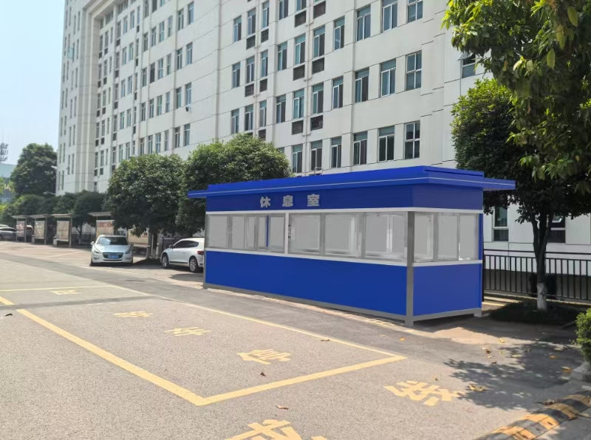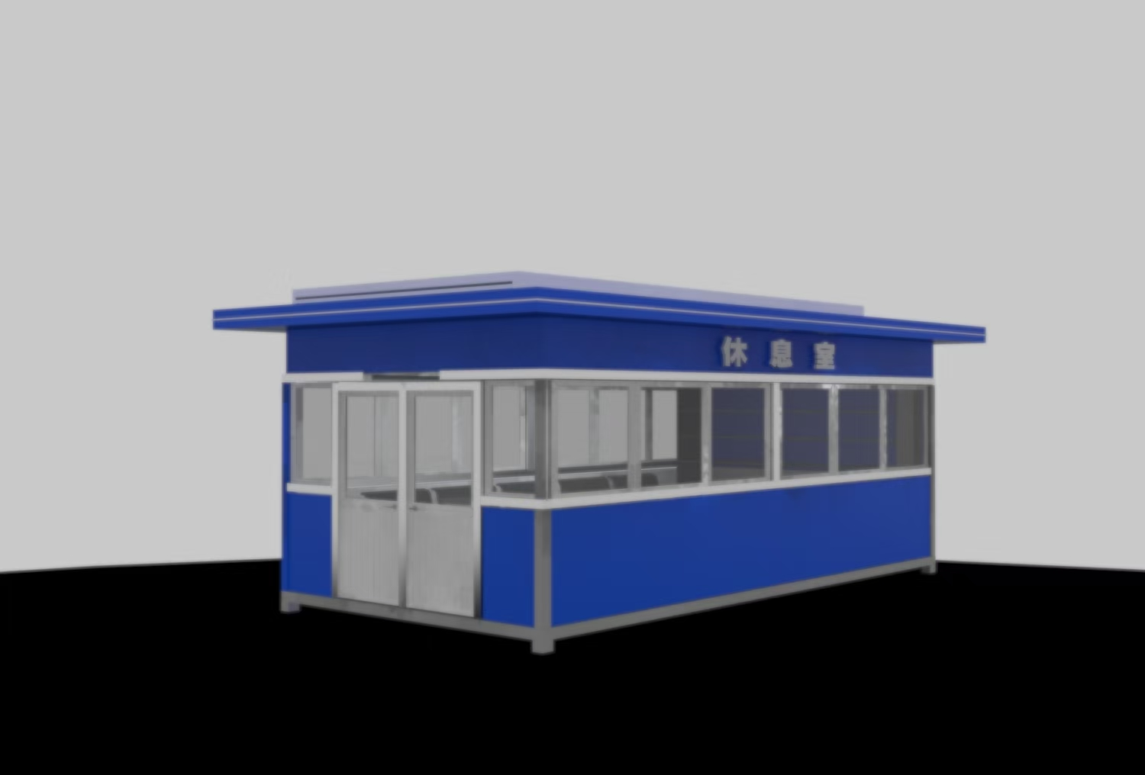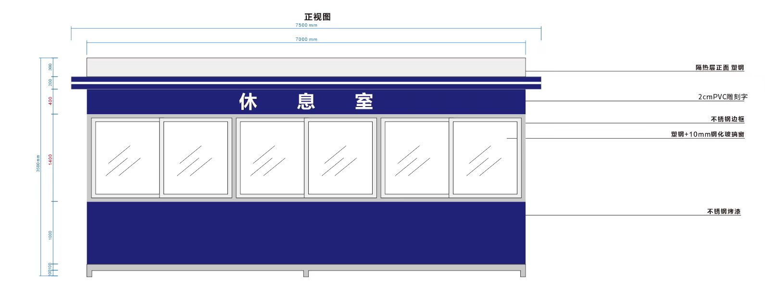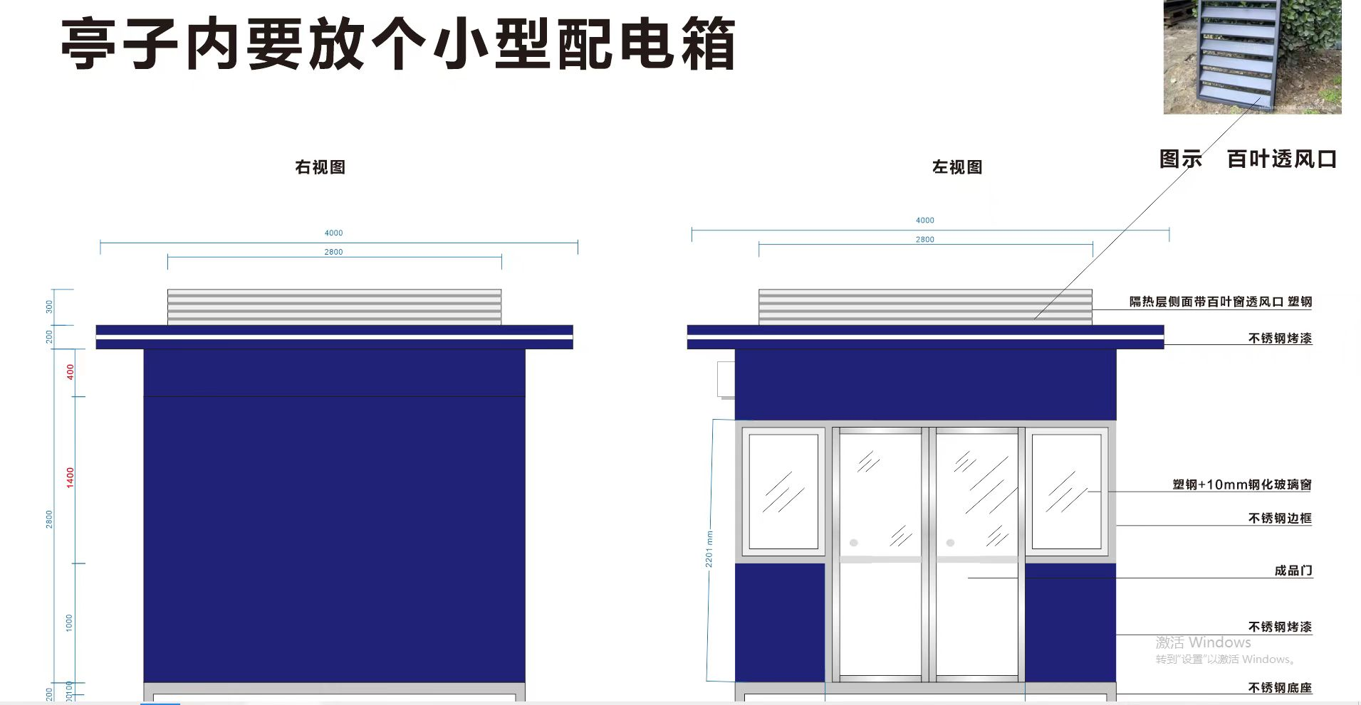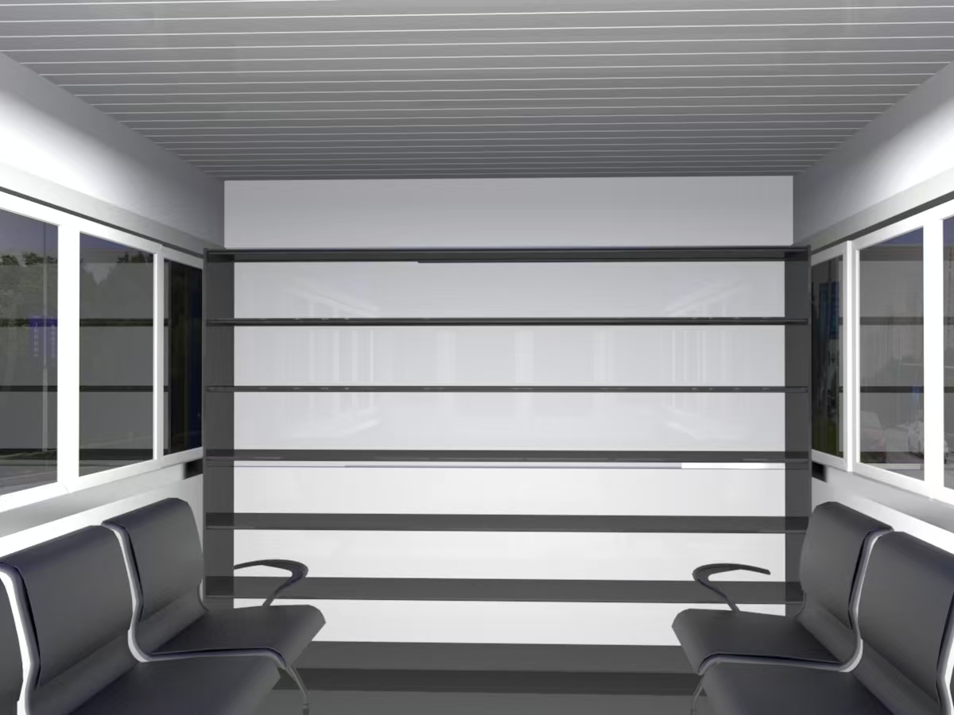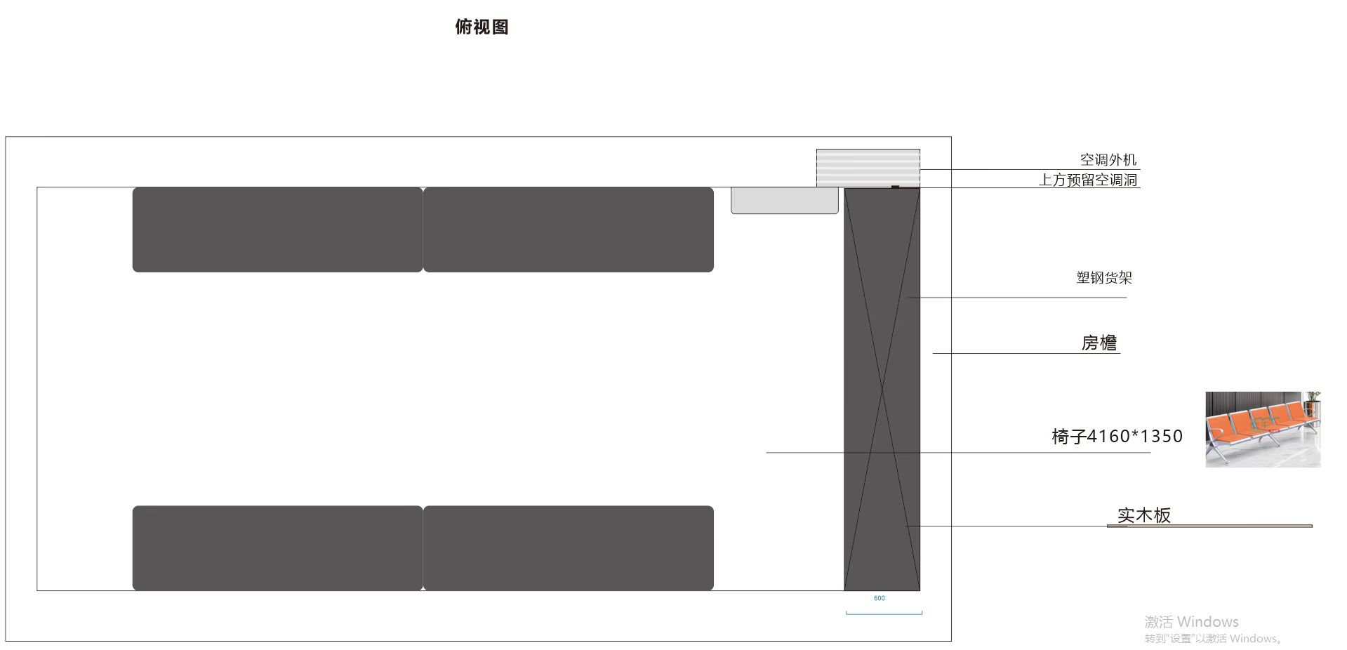
（三）技术参数及要求
外来驾驶员休息室项目清单
序号 | 名称 | 品牌、规格型号（MM） | 材质 | 备注
1 | 休息室 | 长宽高：7MX4MX3.2M
2 | 休息室 | 主体材料 | 10MM集成板内衬防腐木扣板 | 所有漆面都喷静电烤漆（高级汽车漆）
3 | 休息室 | 主体材料 | 外立面2mm材质不锈钢板整体焊接成型
4 | 休息室 | 主体材料 | 中间填充保温挤塑板
5 | 休息室 | 立柱 | 1.5MM80*80*2.0不锈钢方管
6 | 休息室 | 主骨架（地、顶） | 1.5MM80*40*2不锈钢方管
7 | 休息室 | 次骨架（地、顶） | 1.5MM80*50*2、30*30*2
8 | 休息室 | 顶部 | 岗亭顶2MM镀锌板飘顶，顶部折板焊接成型，支撑，美观、耐用。
9 | 休息室 | 顶部 | 中间填充保温挤塑板
10 | 休息室 | 休息室-立体字 | 2MMPVC雕刻喷漆字
11 | 休息室 | 地板 | 3MM防滑花纹镀锌板。
12 | 休息室 | 门 | 玻璃对开门
13 | 休息室 | 锁 | 高级不锈钢防盗门锁
14 | 休息室 | 窗户 | 铝合金10MM钢化玻璃窗户 | 5+6+5的中控钢化玻璃
15 | 休息室 | 电源配置 | 18瓦LED吸顶灯2个 | 2个
16 | 休息室 | 电源配置 | 漏电保护开关
17 | 休息室 | 电源配置 | 五孔插座6组
18 | 休息室 | 电源配置 | 空调插座1组
19 | 休息室 | 货架 | 3200X600X2600钢材货架
20 | 休息室 | 铝合金椅子带软垫 | 4个4人位
21 | 休息室 | 辅料 | 不锈钢辅材
22 | 休息室 | 辅料 | 玻璃胶、铆钉等
23 | 休息室 | 油漆 | 专用汽车漆
24 | 休息室 | 玻璃隔热膜
- 项目服务要求
1.供应商负责提供的产品按国家、重庆市相关规范和行业标准进行安装调试、经采购人验收合格后移交采购人。
2.供应商必须为参与本项目安装施工的其所有人员办理相关保险，保障其人身及生命安全。若属于特种设备安装和高空作业的，安装作业人员应有相应的安装作业资质。(如：为本项目配置的电工作业、焊工作业人员，需提供具有国家职能部门颁发的有效的电工作业、焊工作业特种作业证书复印件及其在供应商所在单位近三个月社保缴纳证明复印件并加盖供应商公章。)
3.成交供应商应提供产品的使用说明书、产品合格证书、特种设备的检验合格证等相关资料。
4.成交供应商应免费提供产品的技术支持服务。
5.质保期要求：本项目自甲方验收合格之日起一年。
（五）项目其它要求
1、所采购的相关材料、产品应符合国家、重庆市及行业相关质量标准。
2、所有产品必须为中国大陆生产，提供的产品为正品合格。
3、投标供应商需具有提供现货、施工的能力。
4、交付时间：中标人必须在采购合同签订之日起30日历天内完成交付。
5、产品、设备符合国家、重庆市规范和行业标准，交货时由供货商配合采购方查验。
6、本次报价须为人民币报价，包含但不限于：货物费、人工费、运输费（含装卸费）、保险费、安装费、税费等货到采购人指定地点的所有费用，供应商不再支付其他费用。
7、施工人员需办理施工审批后再行施工，施工中，按照规范要求做好防护措施后安全施工。
七、合同周期：
以采购人实际需求及签订的采购合同为准。
八、交货时间、地点及验收方式
（一）交货时间：中标人必须在采购合同签订之日起30日历天内完成施工。
（二）交货地点：重庆市南岸区茶园大道118号渝都监狱指定地点。
（三）验收标准：
1.货物到达现场后，供应商应经采购人或其指定验收单位清点品名、规格、数量；检查外观，作出书面验收记录，双方签字确认。
2.供应商应保证货物到达用户所在地完好无损，如有缺漏、损坏，由供应商负责调换、补齐或赔偿。
3.供应商应提供完备的技术资料、装箱单和合格证等，并派遣专业技术人员进行现场施工。验收合格条件如下：
3.1设施设备品种、规格、数量、技术参数以及商品品牌、制造商等与采购合同约定一致，性能指标达到规定的标准。
3.2货物技术资料、装箱单、合格证等资料齐全。
3.3在规定时间内完成交货并验收，并经采购人书面确认。
4、供应商提供的资源及服务未达到招标文件规定要求，且对采购人造成损失的，由供应商承担一切责任，并赔偿所造成的损失。
5、采购人需要制造商对中标人交付的产品（包括质量、技术参数等）进行确认的，制造商应予以配合，并出具书面意见。
- 产品在使用单位人员掌握使用技术要领，使用符合要求后，才作为最终验收。
注：供应商提供的货物未达到招标文件相关要求，且对采购人造成损失的，由供应商承担一切责任，并赔偿所造成的一切损失，且上述标准最终以采购合同签订为准。

九、质量保证及售后服务
（一）产品质量保证期
1.投标人应明确承诺：质量保证期达到 1 年。
2.投标产品属于国家规定“三包”范围的，其产品质量保证期不得低于“三包”规定。
3.投标人的质量保证期承诺优于国家“三包”规定的，按投标人实际承诺执行。
4.投标产品由制造商（指产品生产制造商，或其负责销售、售后服务机构，以下同）负责标准售后服务的，应当在投标文件中予以明确说明,并附制造商售后服务承诺函。
注：供应商承诺的产品质量保证期不能低于国家、重庆市及行业的强制性标准。
（二）售后服务内容
（三）备品备件及易损件
中标人和制造商售后服务中，维修使用的备品备件及易损件应为原厂配件，未经采购人同意不得使用非原厂配件，常用的、容易损坏的备品备件及易损件的价格清单须在投标文件中列出。
符合国家、重庆市及行业的相关规定，原厂原包装正品。
（四）其它要求
1、中标单位必须遵守相关的安全规则制度，严禁违章作业。
2、中标单位应当加强人员的教育和管理，增强安全文明施工意识，确保安全。
3、因违规或对施工人员管理不善造成安全事故或人员伤亡事故的，由施工单位承担全部责任。
注：上述要求最终以采购合同签订为准。
十、履约保证金及付款方式：
1、履约保证金：人民币3000元（大写：人民币叁仟元整）。由成交供应商在询价结果公示期满后五个工作日内转至采购人指定账户：重庆市渝都监狱，3100027309026400153，中国工商银行股份有限公司重庆分行茶园支行。成交供应商并与采购人签订采购合同，履约完成，转为质保金，质保期满后，经采购方验收合格且供应商无违约责任后由供应商提出申请，原渠道无息退还。
2、付款方式：
（1）本项目验收合格后，由供应商向采购人提交全额发票和验收报告申请付款，经审核通过后，采购人按采购合同约定付款，若供应商未提供发票，采购人有权暂不付款且不构成违约，供应商不得因此迟延、拒绝、中止、停止或不按合同约定履行义务。
（2）本项目验收合格之日起至质保期满，货物未出现质量问题且供应商无违约责任，履约保证金无息返还。
十一、联系方式：
采购人：重庆市渝都监狱
联系人：程老师
电 话：18183037139
十二、供应商提交响应文件
1、供应商线上报名、报价时需上传盖章后的电子文档一份。
2、采购人将以平台的线上资料作为评判依据。
3、供应商制作的响应文件电子文档，须按照要求制作，规定签字、盖章的地方必须按其规定签字、盖章，未按要求制作响应文件的进行废标处理。

十三、本文件附件

附件1

（一）报价函
报价函
重庆市渝都监狱 ：
我方收到____________________________（询价项目名称）的询价通知书，经详细研究，决定参加该项目的询价。
1.愿意按照询价通知书中的一切要求，提供本项目的交货及技术服务，报价为大写（元）： ；小写（元）： 。（最高限价73063元）
2.我方现提交的响应文件为：响应文件正本 份，副本 份，电子文档 份。
3.我方承诺：本次询价的有效期为90天。
4.我方完全理解和接受贵方询价通知书的一切规定和要求及询价评审办法。
5.在整个询价过程中，我方若有违规行为，接受按照《中华人民共和国政府采购法》和《询价通知书》之规定给予惩罚。
6.我方若成为成交供应商，将按照最终询价结果签订合同，并且严格履行合同义务。本承诺函将成为合同不可分割的一部分，与合同具有同等的法律效力。
7.我方同意按询价通知书规定，交纳询价通知书要求的保证金。如果我方成为成交供应商，保证在接到成交通知书后，及时签订合同，按时履约。
8.我方未为采购项目提供整体设计、规范编制或者项目管理、监理、检测等服务。
供应商（公章）：
地址：
电话：传真：
网址：邮编：
联系人：
年 月 日

（二）明细报价表
外来驾驶员休息室报价明细表
序号 | 名称 | 品牌、规格型号（MM） | 材质 | 单价 | 合计 | 备注
1 | 休息室 | 长宽高：7MX4MX3.2M
 | 休息室 | 主体材料 | 10MM集成板内衬防腐木扣板 |  |  | 所有漆面都喷静电烤漆（高级汽车漆）
 | 休息室 | 主体材料 | 外立面2mm材质不锈钢板整体焊接成型
 | 休息室 | 主体材料 | 中间填充保温挤塑板
 | 休息室 | 立柱 | 1.5MM80*80*2.0不锈钢方管
 | 休息室 | 主骨架（地、顶） | 1.5MM80*40*2不锈钢方管
 | 休息室 | 次骨架（地、顶） | 1.5MM80*50*2、30*30*2
 | 休息室 | 顶部 | 岗亭顶2MM镀锌板飘顶，顶部折板焊接成型，支撑，美观、耐用。
 | 休息室 | 顶部 | 中间填充保温挤塑板
 | 休息室 | 休息室-立体字 | 2MMPVC雕刻喷漆字
 | 休息室 | 地板 | 3MM防滑花纹镀锌板。
 | 休息室 | 门 | 玻璃对开门
 | 休息室 | 锁 | 高级不锈钢防盗门锁
 | 休息室 | 窗户 | 铝合金10MM钢化玻璃窗户 |  |  | 5+6+5的中控钢化玻璃
 | 休息室 | 电源配置 | 18瓦LED吸顶灯2个 |  |  | 2个
 | 休息室 | 电源配置 | 漏电保护开关
 | 休息室 | 电源配置 | 五孔插座6组
 | 休息室 | 电源配置 | 空调插座1组
 | 休息室 | 货架 | 3200X600X2600钢材货架
 | 休息室 | 铝合金椅子带软垫 | 4个4人位
 | 休息室 | 辅料 | 不锈钢辅材
 | 休息室 | 辅料 | 玻璃胶、铆钉等
 | 休息室 | 油漆 | 专用汽车漆
 | 休息室 | 玻璃隔热膜
 | 休息室 | 包运费
 | 休息室 | 包吊装费
 | 休息室 | 小计：
 | 休息室 | 税金 | 6%
总金额： （不超过73063元）

供应商名称（公章）：
年 月 日

（三）服务方案
服务方案（格式自定）

附件2
（一）企业营业执照副本复印件（原件备查）
（二）“国家企业信用信息网、天眼查公司及股东详细信息查询截图。
（三）法定代表人资格证明书
报价供应商名称：
地址：
姓名： 性别： 年龄：
职务：
系我单位法定代表人。
特此证明
报价供应商名称：（公章）
年 月 日

法定代表人二代身份证复印件复印或粘贴均可

法定代表人二代身份证复印件
复印或粘贴均可

- 委托书（法定代表人参与投标的无须委托）

重庆市渝都监狱：
兹委托 （被委托人）参加贵单位组织的 采购项目活动，全权代表我单位处理报价的有关事宜，该同志所承诺和签署的与本项目相关的一切事项我单位全部认可，并承担法律后果。
附被委托人情况：
姓名： 性别：
年龄： 职务：
身份证号：
详细通讯地址： 电话：
传真： 邮政编码：

报价供应商名称（公章） 法定代表人（签字）

年 月 日

授权代理人二代身份证复印件复印或粘贴均可

授权代理人二代身份证复印件
复印或粘贴均可

（五）报价供应商诚信承诺书

采购项目名称：

致： 重庆市渝都监狱 ：
（供应商名称）郑重声明，我公司具有良好的商业信誉和健全的财务会计制度，具有履行合同所必需的设备和专业技术能力，有依法交纳税收和社会保障资金的良好记录，在合同签订前后随时愿意提供相关证明材料；我公司还同时声明参加本项目采购活动前三年内无违法活动记录，符合重庆市渝都监狱规定的供应商资格条件。我方对以上声明负全部法律责任。
特此声明
供应商（公章）：
日期：年 月 日

（六）报价单位银行开户证明（含账户名称、开户银行、银行帐号等信息，盖报价单位公章）或银行开户许可证复印件。
（七）其它证明文件或响应文件，如果有，格式请自编，并盖投标单位公章。

（结束）

